действия при чрезвычайных ситуациях
В ОБЩЕСТВЕННОМ ТРАНСПОРТЕ
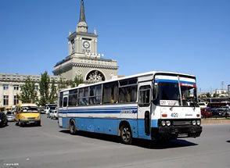
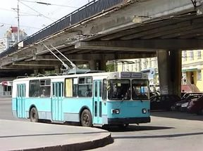

В случае угрозы
- Действовать только по указанию водителя.
- Соблюдать спокойствие, не паниковать.
- По возможности покинуть аварийное транспортное средство через двери, люки, оконные проемы, проломы и отойти на безопасное расстояние.
- Об обнаружении бесхозных вещей сообщить водителю.
- Троллейбус и трамвай в случае аварии следует покидать только после отключения водителем электрических цепей или прыжком, не касаясь металлических деталей.

В СЛУЧАЕ АВАРИИ
- Сгруппируйтесь, крепче ухватитесь за поручни, старайтесь избежать падения.
- Если Вы в кресле, упритесь ногами в пол, руками − в переднее сиденье, а голову наклоните вперед.
- Покиньте транспортное средство через двери, окна или аварийные выходы.
- При наличии навыков, помогите пострадавшим.

Единый телефон вызова
экстренных оперативных служб


В СЛУЧАЕ пожара

- Немедленно сообщите водителю
о возгорании.
- Защитите рот и нос платком, шарфом, рукавом.
- При возможности начните тушить пожар в салоне огнетушителем или подручными средствами.
- Откройте двери кнопкой аварийного открывания или разбейте стекло подручными средствами.
- Покиньте транспортное средство, пропустив вперед детей, женщин
и стариков.
- При наличии навыков, помогите пострадавшим.

